**DOCUMENTO DE INTERFACES DE USUARIO**

1. **INTRODUCCIÓN:**

Este documento es desarrollado con el objetivo de mostrar las vistas de usuario de la tienda virtual Paradaise Music. En el documento mostramos las vistas de usuario desde inicio, productos y compras, como también la parte de administrador que se enfoca en la parte de compras.

**HISTORIAL DE VERSIONES**

|  |  |  |  |  |
| --- | --- | --- | --- | --- |
| Fecha | Versión | Autor | Organización | Descripción |
| 04/06/19 | Primera | José Luis Monroy | Innova Solutions | Diseño completo de Interfaces |

**APROBACIONES**

|  |  |  |  |  |
| --- | --- | --- | --- | --- |
| Nombre y Apellido | Cargo | Organización | Fecha | Firma |
| Edwin Enrique Saavedra Parisaca | Líder | Innova Solutions | 08/06/19 |  |
| Ányelo Carlos Gutiérrez Choque | Arquitecto de software | Innova Solutions | 08/06/19 | X |
| Sergio Rolan Rondón Polanco | Programador | Innova Solutions | 08/06/19 | X |
| María Concepción Quijia Álvarez | Programador | Innova Solutions | 08/06/19 | X |
| Erick David Carpio Hachiri | Ingeniero de pruebas | Innova Solutions | 08/06/19 |  |
| José Luis Monroy Vilcahuaman | Ingeniero de pruebas | Innova Solutions | 08/06/19 |  |

1. **VISTAS PARADAISE**

El usuario para poder ingresar a la tienda Virtual Paradise es necesario que ingrese al link “ <https://paradisemusic2018.appspot.com/>”, como lo vemos a continuación.

* 1. **VISTA DE USUARIO:**

1. INICIO

Muestra el DashBoard (Página de inicio).

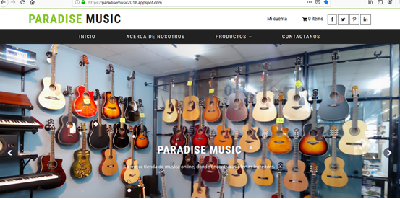

1. ACERCA DE NOSOTROS

Muestra la frase de nuestra Tienda y una breve presentación de la página conjuntamente con la Visión y Misión de ella.

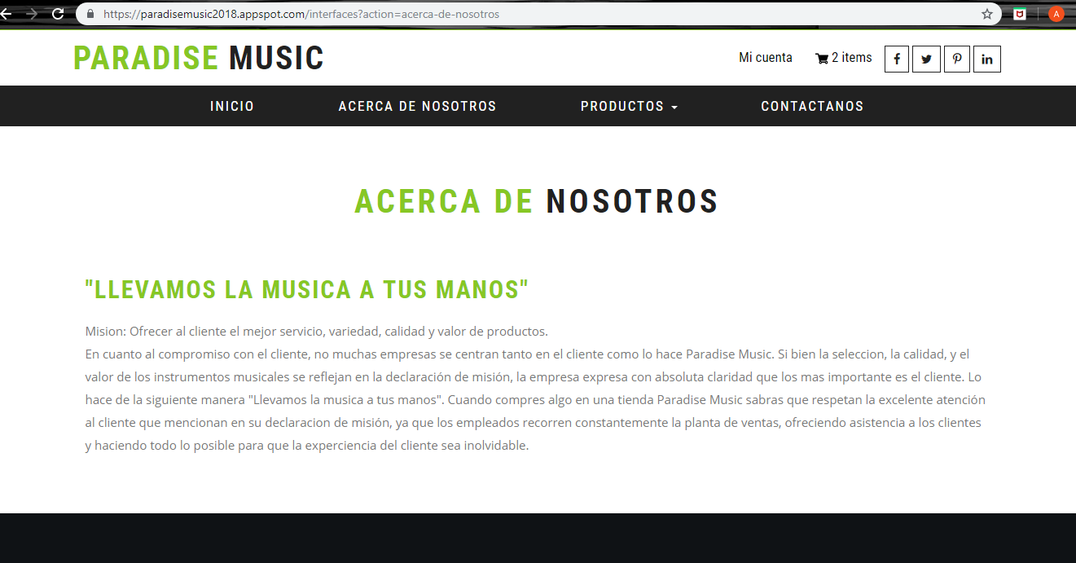

1. PRODUCTOS

Muestra la cantidad de productos que están disponibles en la tienda virtual mostrando un pequeño navegador para buscar cualquier producto según la selección que desee, cada producto contara con una opción para agregar el carrito y otro donde podemos ver la información detallada del producto que deseamos obtener.

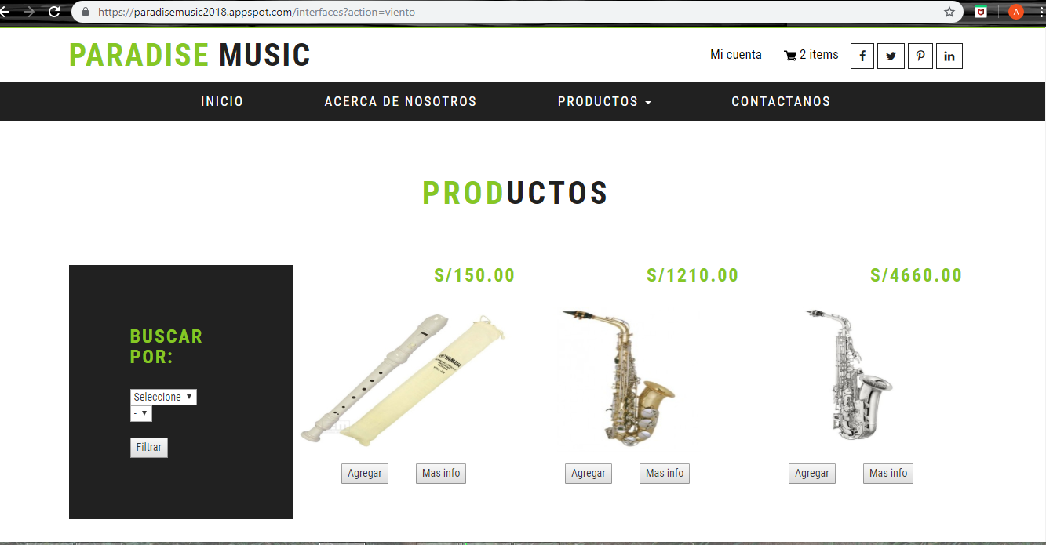

Muestra la parte detallada del producto Seleccionado:

El modelo, el origen del producto, sus longitudes, accesorios con los que viene el producto y su precio.

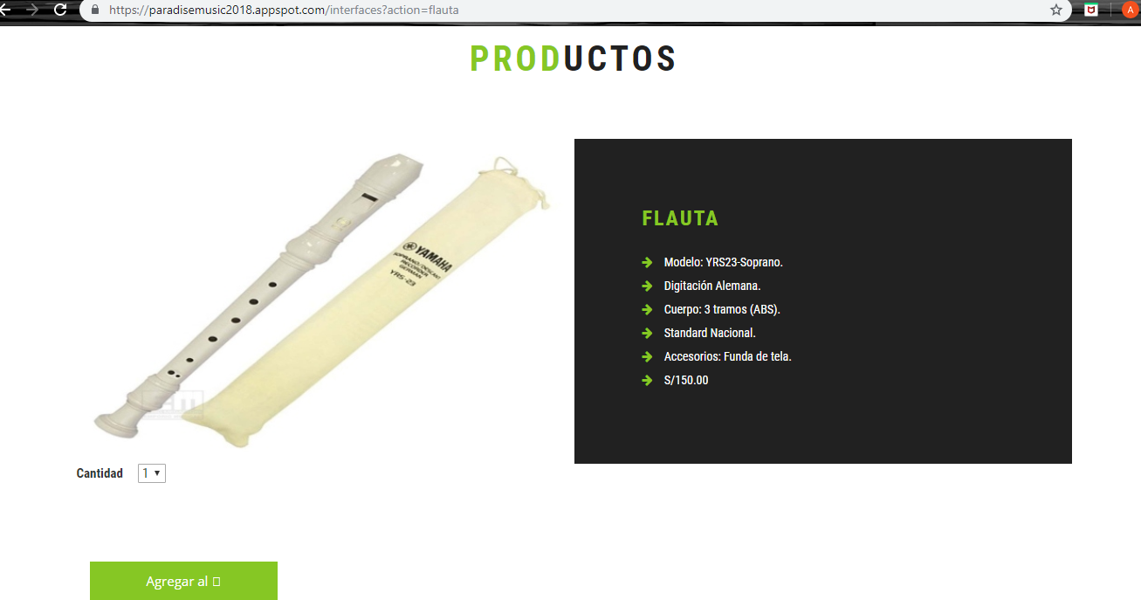

1. CARRITO DE COMPRAS

Muestra la lista de productos que se han añadido al carrito de compras donde se podrá dar la opción de Comprar todo lo deseado o vaciar todos los productos seleccionados.

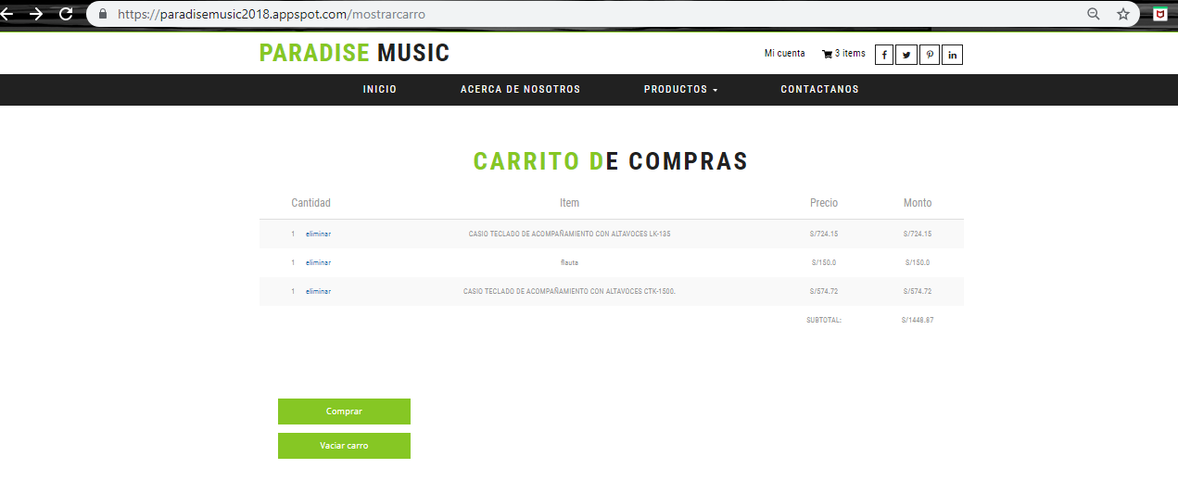

1. FORMULARIO DE COMPRAS

Cuando ya se efectúa el Producto se hace un formulario de Compras donde se llenara los datos Personales, fecha de entrega la dirección del usuario y el ingreso de su tarjeta de crédito para acceder al pago del producto y poder ser enviado el producto deseado.

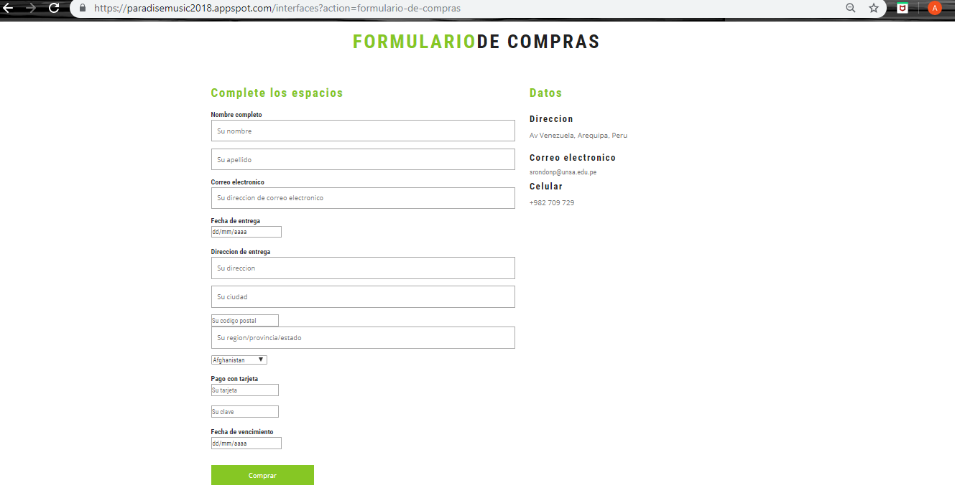

1. CONTACTANOS

Muestra un formulario para llenar respectivamente con sus datos personales y un Mensaje que quiera darnos ya sea para consultas, quejas o sugerencias de la página y este formulario será enviado al correo perteneciente de la Pagina.

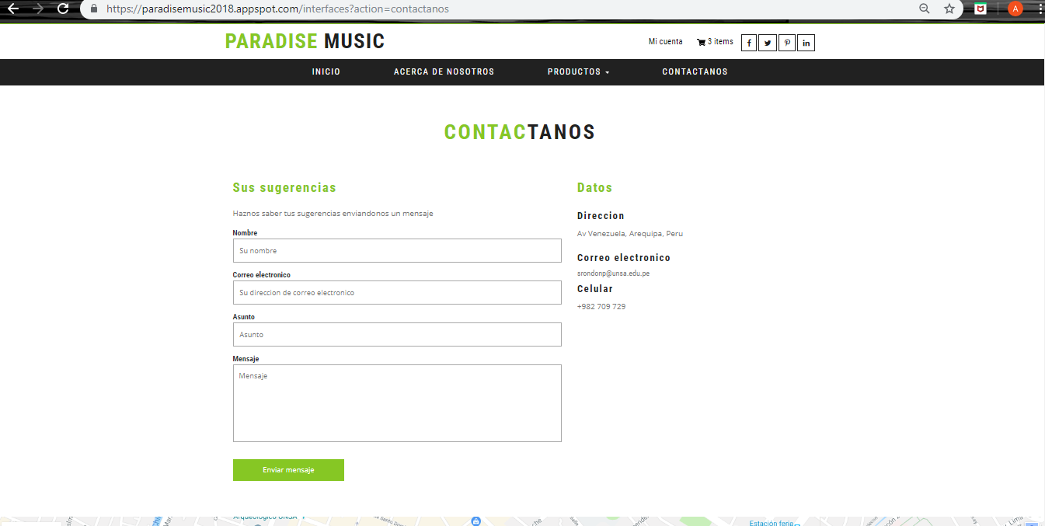

* 1. VISTA ADMINISTRATIVA

1. INFORME:

Muestra una lista de productos restantes en la tienda Virtual mostrando la cantidad y la ganancia que se da en total con la cantidad de productos.

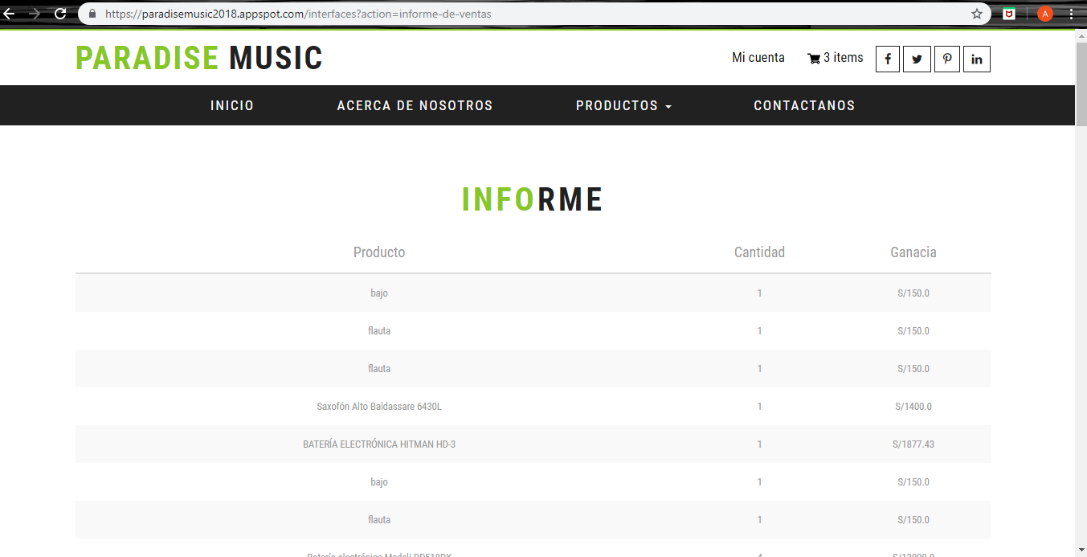

1. AGREGAR

Es la opción donde podemos agregar un producto mostrando el nombre del Producto la imagen y la descripción y la cantidad; paso seguido se añadirá el producto.

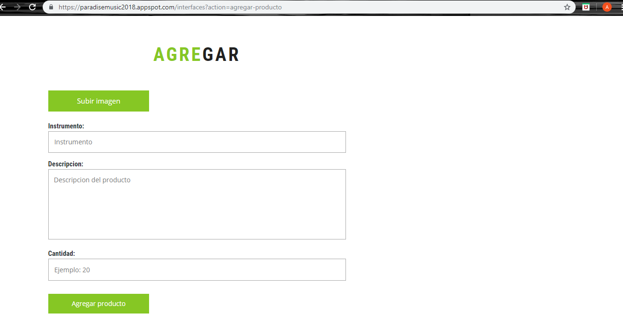

1. INGRESAR STOCK

Seguido del paso de agregar producto se ingresa la cantidad de cada producto ya registrado y así poder tener vigencia el usuario de cuantos productos hay en stock en la página virtual.

